080626
Laissez paître vos bêtes
Sur l’air : Ouvrez vos hautes portes
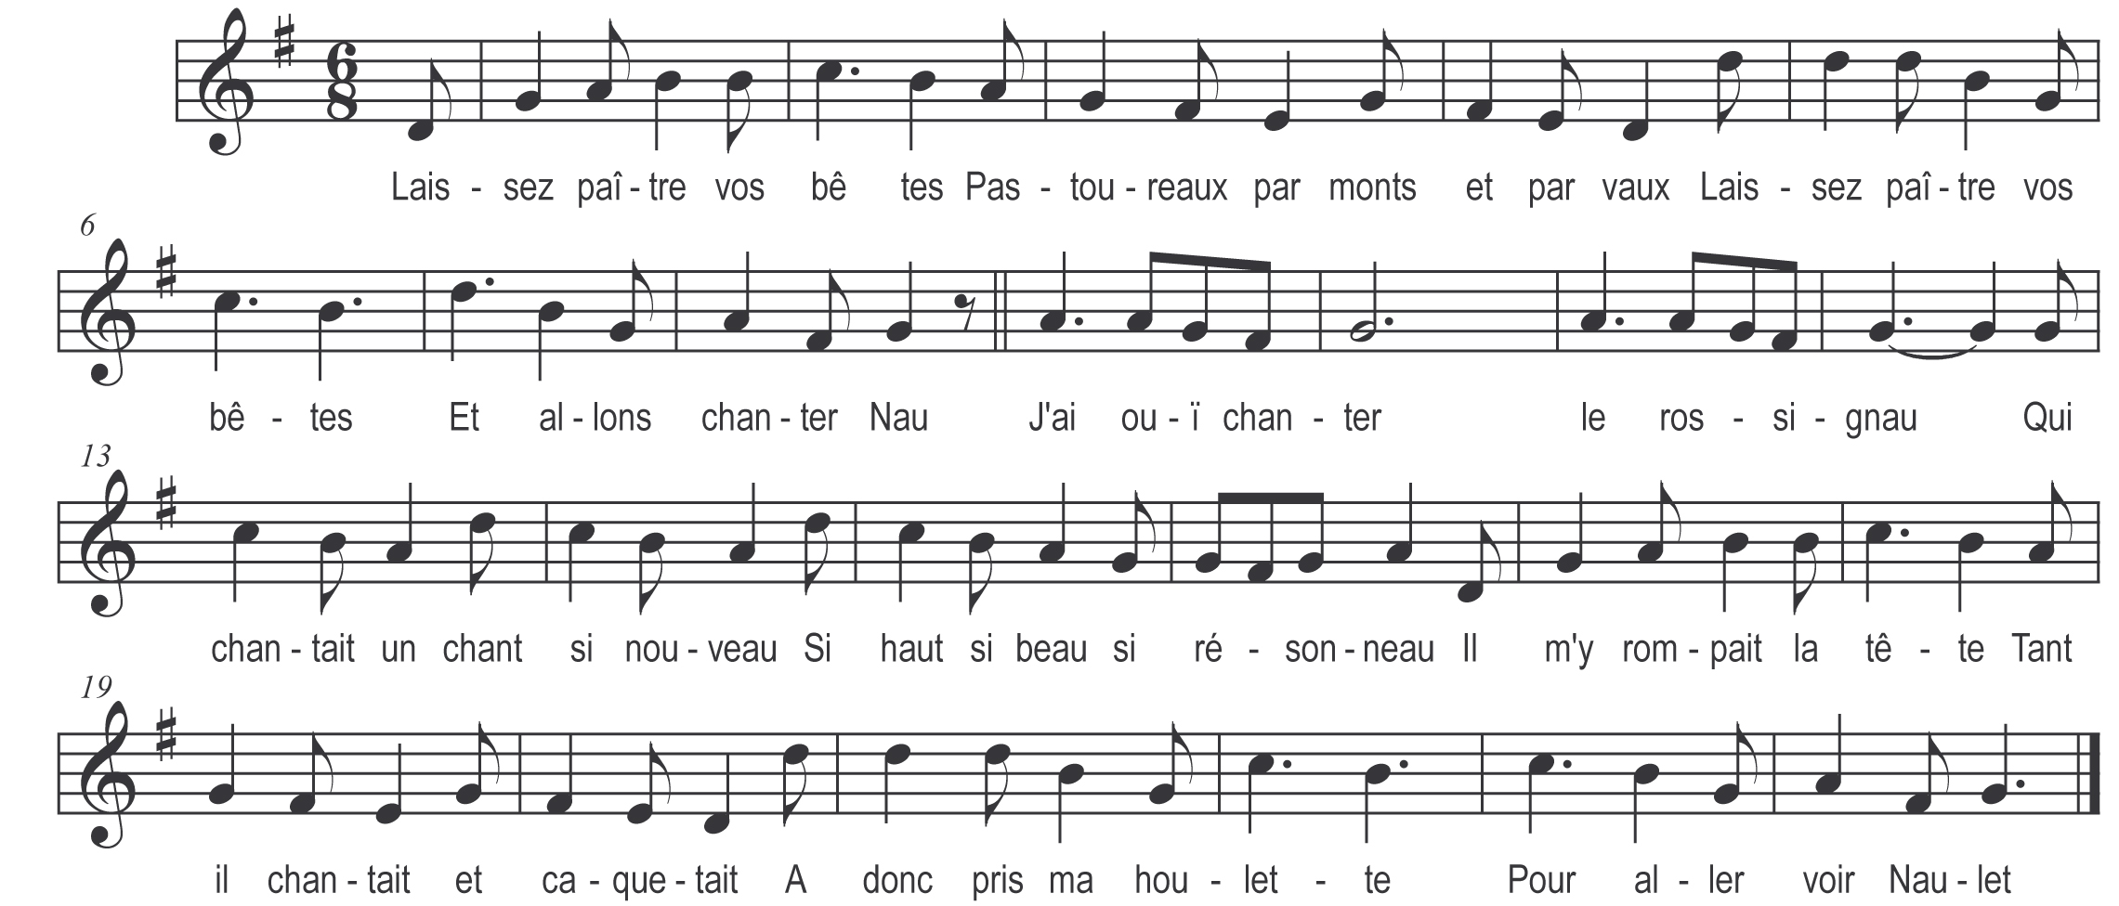

Refrain
Laissez paître vos bêtes
Pastoureaux par monts et par vaux
Laissez paître vos bêtes
Et allons chanter Nau

J'ai ouï chanter le rossignau
Qui chantait un chant si nouveau
Si haut si beau si résonneau
Il m'y rompait la tête
Tant il chantait et caquetait
Adonc pris ma houlette
Pour aller voir Naulet

Je m’enquis au berger Naudet
As-tu ouï le rossignolet
Tout joliet qui gringotait
Là-haut sur une épine
Oui dit-il je l’ai ouï
J’en ai pris ma bousine
Et m’en suis réjoui

Nous dîmes tous une chanson
Les autres en vinrent au son
Or sus, dansons; prends Alison
Je prendrai Guillemette
Margot tu prendras gros Guillot
Qui prendra Péronelle
Ce sera Talebot

Ne dansons plus ne tardons plus
Pensons d’aller courir le trot
Viens-tu Margot ? J’attends Guillot
J’ai rompu ma courette
Il faut ramarder mon sabot
Or tiens cette aiguillette
Elle y servira trop

Comment Guillot ne viens-tu pas
Eh oui ! i va tout l’entrepas
Tu n’entends pas trop bien mon cas
J’ai aux talons les mules
Par quoi i n’y puis pas trotter
Ci m’ont pris les froidures
En allant estraquer

Marche devant pauvre mulard
Et te rappuie sur ton billard
Et toi Coquard vieux loriquart
Tu dusses avoir grand honte
De claqueter ainsi des dents
Tu en rendras bon compte
Au moins devant les gens

Nous courûmes de grand roideur
Pour voir notre doux rédempteur
Et créateur et formateur
Il avait Dieu le sache
De linceux assez grand besoin
Il gisait en la crèche
Sur un botteau de foin

Avecque lui sa mère était
Un vieillard ci lui éclairait
Point ne semblait au beau fillet
Il n’était point son père
Je l’aperçus bien au museau
Il semblait à la mère
Encore est-il plus beau

Or nous avions un gros paquet
De vivres pour faire banquet
Mais le muguet de Jean Huguet
Et une grand lévrière
Mirent le pot à découvert
Ce fut pour la bergère
Qui laissa l’huis ouvert
Nous le vîmes doux ébaudi
Je lui donnai une brebis
Au petit fils une mauvis
Luy donna Perronelle
Et Margot lui donna du lait
Une pleine écuelle
Couverte d’un volet

Avant que nous eussions fait
Matines presque on achevait
L’enfant criait : luy s’ennuyait
Qu’il n’avait la tétine
Et sur ce soin le jour époint
Chacun s’y achemine
Où ses brebis étaient

Or prions tous ce rois des rois
Qu’il nous donne à tous bon Noël
En bonne paix de nos méfaits
Ne veuille avoir mémoire
De nos péchés nous pardonner
Et nous mettre en sa gloire
Pour toujours régner

